ПО ЦЭС

Уфимский РЭС
Р.Юрмашский с/с

Телефонограмма от 23.08.2018г.
ПО ЦЭС Уфимского РЭС сообщает, что 24.08.2018г. в период с 10:00 до 17:00 будет отключение эл/энергии в связи с подключением жилого дома в н.п. Шмидтово (время работы 3 часа)

Просим Вас принять соответствующие меры!

Начальник Уфимского РЭС 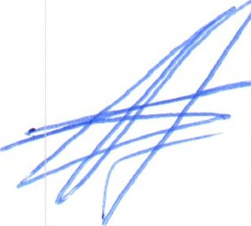 А.В. Еникеев

Исп. ДУРЭС
ДП УРЭС 227-46-31

